
Association pour l’Accès Santé – Université Paris Cité Année Universitaire 2025-2026

SUJET
Examen Blanc n◦3 PASS

UE 5 : Histologie - Embryologie
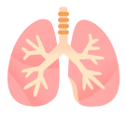
Durée de l’épreuve : 1h

A lire avant de commencer l’épreuve
Vérifiez que les informations saisies sur votre grille QCM sont correctes : nom, prénom et numéro étudiant.
Les correcteurs liquides ou en ruban de type Blanco, Tipp-Ex, et autres sont interdits car chaque question comporte une ligne de droit au remords.
Seule l’utilisation du stylo à bille noir est autorisée pour cocher les grilles.
Informations réglementaires
- Les questions sans réponse seront considérées comme nulles.
- Une grille QCM est à remplir pour l’ensemble de l’épreuve.
- Veiller à remplir complètement toute la surface des cases choisies.
- Ne pas gratter, ne pas raturer, ne pas mettre de croix ni aucun autre signe.
- Toute fraude ou tentative de fraude fera l’objet de poursuites disciplinaires (Décret n◦92-657 du 13 juillet 1992). Tout signe distinctif porté sur la grille QCM pouvant indiquer sa provenance constitue une fraude.
- Les calculatrices ne sont pas autorisées
- Aucun candidat n’est admis à quitter la salle d’examen avant la fin de l’épreuve.
Recommandations spécifiques à l’épreuve
Informations sur l’épreuve
Le sujet contient 19 pages numérotées de 1 à 19 et comporte 45 questions. Merci de vérifier au début de l’épreuve que le sujet est complet.

QUESTIONS D’HISTOLOGIE HUMAINE

Question 1
Concernant la fixation, laquelle (lesquelles) des propositions suivantes est (sont) exacte(s) ?
- La fixation a pour but de conserver les structures cellulaires
- Elle peut être réalisée quelques temps après le prélèvement
- Le liquide de Bouin est uniquement composé de formol, d’acide picrique et d’eau
- En microscopie électronique, la post-fixation se fait par tétraoxyde d’osmium
- La durée de fixation varie selon la taille du prélèvement

Question 2
Concernant la membrane basale, laquelle (lesquelles) des propositions suivantes est (sont) exacte(s) ?
- La membrane basale est sous-jacente à l’épithélium et contient du tissu conjonctif
- La lame réticulaire est composée de la lamina densa et de la lamina lucida
- La lame basale est constituée, entre autres, de protéoglycanes, de collagène de type III, et des molécules de fibronectine
- La lame réticulaire est un feuillet de matériel extracellulaire sécrété par des cellules épithé-liales
- Il s’agit d’une barrière physiologique extrêmement importante

Question 3
Concernant les desmosomes, laquelle (lesquelles) des propositions suivantes est (sont) exacte(s) ?
- Aussi appelés zonula adherens, ils relient deux cellules épithéliales adjacentes
- Ils relient les filaments intermédiaires de deux cellules épithéliales
- Les protéines d’ancrage transmembranaires font parties de la famille des cadhérines
- L’ultrastructure des desmosomes est composé entre autre de desmoplakine, plakoglobine, desmogléine et desmocolline
- Les desmosomes font parties du complexe de jonctions

est (sont) exacte(s) ?
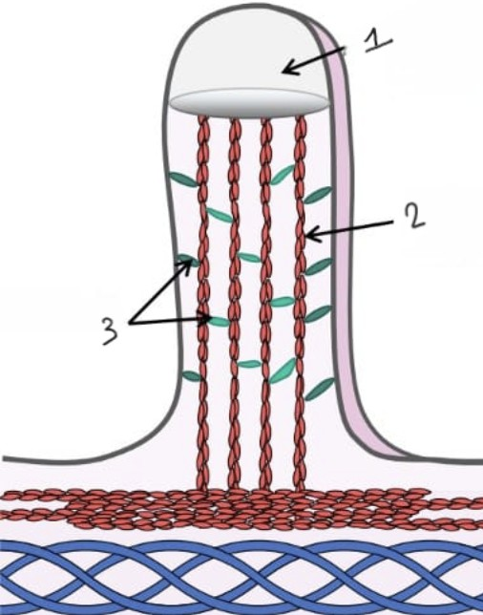
- La structure désignée par le chiffre 1 ne comprend pas de cytosquelette
- La structure désignée par le chiffre 2 correspond aux filaments intermédiaires
- L’élément désigné par le chiffre 3 permet de solidariser les autres éléments du cytosquelette
- Il s’agit d’une spécialisation mobile qui augmentent la surface d’échange
- On retrouve cette spécialisation au niveau de l’épithélium respiratoire

Question 5
Concernant les modes d’extrusion du produit de sécrétion par les cellules glan-dulaires exocrines, laquelle (lesquelles) des propositions suivantes est (sont) exacte(s) ?
- Il en existe 4 types
- Le mode le plus courant est le mode apocrine
- Dans le mode apocrine, le produit de sécrétion lipidique se détache avec une couronne de cytoplasme
- Le mode holocrine aboutit à la destruction de la cellule
- Les glandes sébacées sont des glandes apocrines

est (sont) exacte(s) ?
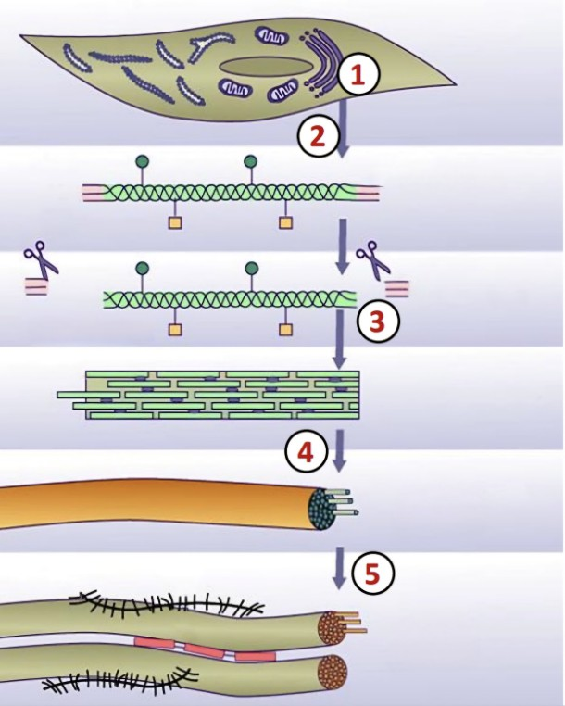

- Le procédé de ce schéma a lieu rapidement dans le derme de la peau
- L’étape 1 a lieu dans le réticulum endoplasmique lisse
- L’étape 3 représente le clivage des extrémités des chaînes β par la procollagène peptidase
- Le processus mis en avant par le schéma permet la biosynthèse d’élastine
- L’étape 5 représente un rassemblement de fibrilles

Question 7
Concernant les fibres de collagènes, laquelle (lesquelles) des propositions suivantes est (sont) exacte(s) ?
- Elles sont colorées en vert par le trichrome de Mallory
- Les fibres de collagènes sont un assemblages de fibrilles, disposées aléatoirement
- Le collagène de type X est localisé dans le cartilage élastique
- Les fibrilles correspondent à des assemblages de molécules de tropocollagène séparées par un espace de 35 nm
- La procollagène peptidase clive les molécules de tropocollagène pour donner du procollagène

est (sont) exacte(s) ?
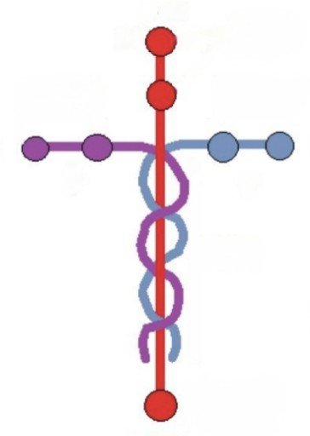
- L’élément représenté est une glycoprotéine
- La protéine représentée est formée de deux chaînes protéiques α et une autre γ
- La protéine représentée est un composant de la lame basale
- La chaîne au centre de la protéine représente une chaîne γ
- Cette protéine ne peut pas se lier aux intégrines

Question 9
Concernant le tissu adipeux, laquelle (lesquelles) des propositions suivantes est (sont) exacte(s) ?
- Le tissu adipeux blanc se trouve notamment au niveau de la face plantaire
- On retrouve du tissu adipeux blanc viscéral au niveau de l’orbite
- Les adipocytes sont tassés les uns contre les autres et séparés par des fibres de réticuline
- Le tissu adipeux brun est retrouvé au niveau des régions interscapulaire chez les adultes
- Le tissu adipeux blanc représente 70% du poids d’un adulte

Question 10
Concernant l’hématopoïèse, laquelle (lesquelles) des propositions suivantes est (sont) exacte(s) ?
- Les granulocytes éosinophiles et les macrophages dérivent tous deux du progéniteur BFU-GM
- Les lymphoblastes peuvent se différencient en lymphocytes NK dans les tissus conjonctifs
- Chez l’enfant de moins de 5 ans, l’hématopoïèse se déroule dans la moelle osseuse de certains os
- L’érythropoiétine intervient dans le processus de différenciation des cellules souches lym-phoïdes en érythrocytes
- Les polynucléaires basophiles, neutrophiles et éosinophiles ont tous un progéniteur différents, dérivant lui-même d’une cellule souche myéloïde commune

Concernant les globules rouges, laquelle (lesquelles) des propositions suivantes est (sont) exacte(s) ?
- Les globules rouges sont constitués d’hémoglobine qui leur donne leur couleur rouge
- La destruction des globules rouge dans le foie au bout de 120 jours est pathologique
- Les hématies ont un diamètre de 7,5 nm
- À la membrane du globule rouge, on retrouve un réseau de spectrine composé d’une chaîne
α et d’une chaîne β
- L’hème est la partie protéique de l’hémoglobine et comporte 4 chaînes protéiques identiques deux à deux

Question 12
Concernant la phagocytose, laquelle (lesquelles) des propositions suivantes est (sont) exacte(s) ?
- Les éosinophiles contrairement aux basophiles sont des cellules phagocytaires
- Les pseudopodes entourent la particule à phagocyter pour former un lysosome
- Le phagosome fusionne avec un fragment de réticulum pour former un phagolysosome
- L’étape qui suit l’internalisation du déchet est son expulsion en dehors de la cellule
- Les granulocytes neutrophiles, premières cellules mobilisées au niveau d’un foyer infectieux, réalisent la phagocytose

Question 13
Concernant la croissance du cartilage, laquelle (lesquelles) des propositions sui-vantes est (sont) exacte(s) ?
- Selon la direction des plans de méiose, on distingue les groupes isogéniques axiaux et coro-naires
- Les chondrocytes néoformés sécrètent de la MEC cartilagineuse qui les sépare peu à peu
- La croissance interstitielle a lieu dans les lacunes au sein de la MEC
- À la suite de la mise en place du squelette embryonnaire, la croissance cartilagineuse peut se faire selon 2 modes
- Dans la croissance appositionnelle, les nouveaux chondrocytes sont apportés par le péri-chondre

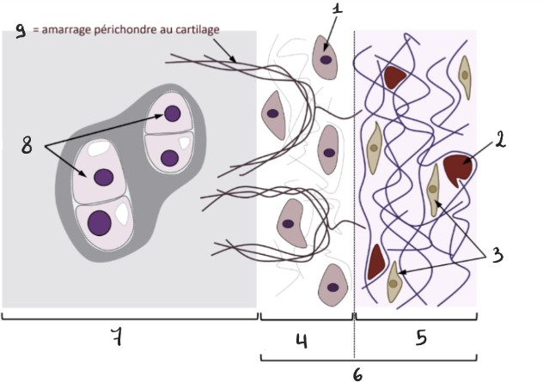

- Le 1 correspond au chondroplaste
- Le périchondre est un tissu conjonctif spécialisé avec deux couches
- Le 4 correspond au périchondre chondrogénique
- Le 9 correspond aux fibres de Sharpey
- Le périchondre se trouve à la surface de tous les cartilages

Question 15
Concernant les ostéoblastes, laquelle (lesquelles) des propositions suivantes est (sont) exacte(s) ?
- L’ostéoprotégérine, libérée par les ostéoblastes, inhibe la différenciation des ostéoclastes
- Certains ostéoblastes sont piégés dans la MEC osseuse et deviennent des ostéocytes
- Les ostéoblastes sont des cellules actives formant une couche cubique pluricellulaire
- Ils orchestrent la minéralisation de la MEC osseuse
- Les contraintes mécaniques peuvent être des signaux d’activation des cellules bordantes en ostéoblastes

Question 16
Concernant l’ostéogenèse, laquelle (lesquelles) des propositions suivantes est (sont) exacte(s) ?
- L’ossification primaire correspond à la formation d’un tissu osseux sur un tissu épithélial
- Lors de l’ossification secondaire, l’os secondaire remplace l’os primaire lamellaire
- La mort des chondrocytes hypertrophiques est une étape de l’ossification primaire endo-chondrale
- L’ossification secondaire correspond au remodelage osseux
- Lors de la phase d’inversion, les ostéoclastes meurent par apoptose sous l’effet de l’ostéo-calcine

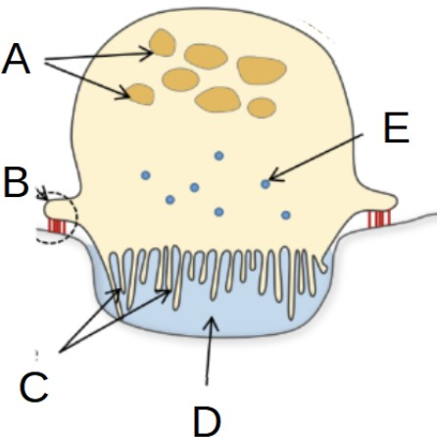

- La lettre A correspond aux noyaux de cette cellule ostéoformatrice
- La lettre B correspond au podosome
- La lettre C correspond à une structure appelée bordure en brosse
- La lettre D correspond à une lacune très acide contenant des enzymes comme la collagénase
- La lettre E correspond à des lysosomes

Question 18
Concernant le muscle strié squelettique, laquelle (lesquelles) des propositions sui-vantes est (sont) exacte(s) ?
- Au niveau du sarcolemme, on retrouve des myofibrilles formant, en coupe longitudinale, des colonnes dites de Leydig
- Les rhabdomyocytes de type II (b) sont responsables de la contraction rapide et intense
- Les noyaux ovoïdes des rhabdomyocytes sont allongés dans le sens de la fibre
- Ils peuvent atteindre quelques µm de longueur au niveau des muscles oculaires
- Le périmysium est un tissu épithélial entourant l’ensemble des éléments nerveux

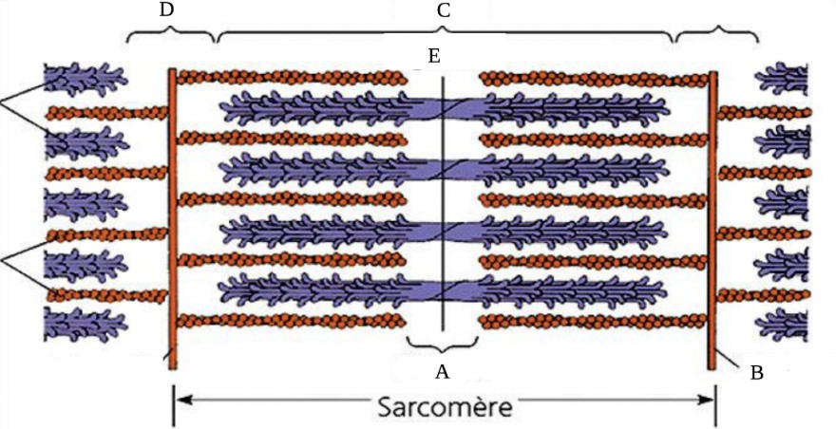

- La légende A désigne une strie M
- La légende B désigne la strie Z
- La légende C désigne la bande A
- La légende D désigne la bande I
- La légende E désigne la ligne H

Question 20
Concernant le cytosquelette endo/exo-sarcomérique, laquelle (lesquelles) des pro-positions suivantes est (sont) exacte(s) ?
- La nébuline est une longue protéine qui s’étend le long des filaments épais
- La protéine C est une protéine liée à la myosine
- La dystrophine est une protéine sous sarcolemmique
- La titine est une protéine élastique très longue (1 nm) parallèle aux myofilaments qui fixe les extrémités des filaments épais à la strie Z
- La myomésine se trouve au niveau de la ligne M

Question 21
Concernant les muscles lisses, laquelle (lesquelles) des propositions suivantes est (sont) exacte(s) ?
- Les cellules rameuses se trouvent dans la paroi des artères élastiques
- Les cellules myoépithéliales se trouvent dans la paroi des artérioles des glomérules rénaux
- Le sarcolemme correspond à la membrane plasmique
- Une plaque d’attache est composée d’une ligne dense, d’une plaque dense et de filaments de desmines
- Les cônes sarcoplasmiques, localisés dans le sarcoplasme non myofilamentaire, contiennent du golgi, du réticulum granulaire et des mitochondries

Concernant le schéma ci-dessous, laquelle (lesquelles) des propositions suivantes est (sont) exacte(s) ?
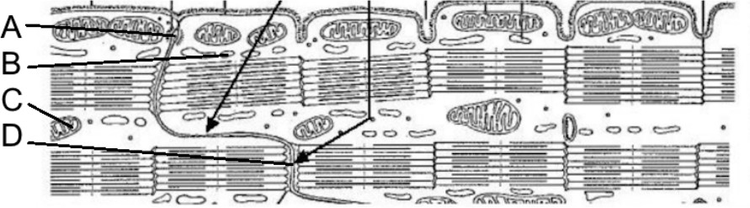

- La légende A garantit un couplage électrique entre les cellules myocardiques
- La légende B fait partie des triades
- La légende C est une mitochondrie
- La légende D est une jonction adhérente, qui est riche en actine
- Dans cette structure, on retrouve une zone d’interdigitation membranaire formée d’une quadruple composante

Question 23
Concernant le schéma ci-dessous, laquelle (lesquelles) des propositions suivantes est (sont) exacte(s) ?
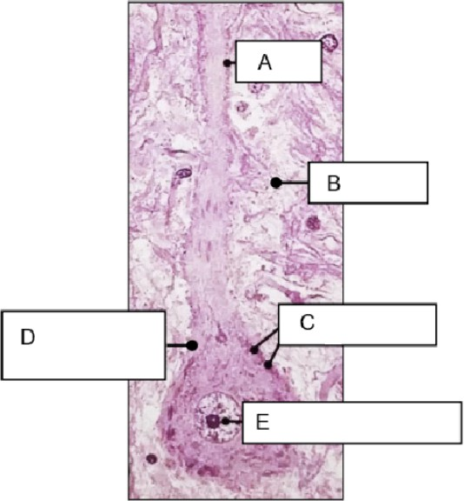

- La légende A correspond à un axone
- La légende B correspond au neuropile
- La légende C correspond à un microtubule
- La légende D correspond au segment initial de l’axone
- La légende E correspond à un noyau sans nucléole

Concernant les axones, laquelle (lesquelles) des propositions suivantes est (sont) exacte(s) ?
- Le potentiel d’action naît au niveau du cône d’implantation
- Les synapses correspondent à des ramifications terminales de l’axone
- On retrouve des mitochondrie tout au long de l’axone
- L’axone a le même calibre sur toute sa longueur
- La myéline est produite par les cellules de Schwann (SNC) et par les oligodendrocytes (SNP)

Question 25
Concernant les cellules gliales, laquelle (lesquelles) des propositions suivantes est (sont) exacte(s) ?
- Il y a deux types d’oligodendrocytes : les oligodendrocytes extrafasciculaires et les oligo-dendrocytes satellites
- Il y a plus de neurones que de cellules gliales
- Les astrocytes protoplasmiques ont des prolongements qui peuvent se terminer par un pied vasculaire
- Les épendymocytes forment un épithélium simple
- Les épendymocytes sont en contact contact avec les astrocytes

Question 26
Concernant la barrière hémato-encéphalique, laquelle (lesquelles) des propositions suivantes est (sont) exacte(s) ?
- Les astrocytes recouvrent plus de la moitié des capillaires du cerveau
- Les molécules franchissent la barrière hémato-encéphalique grâce aux nombreuses vésicules de pynocytoses trans-endothéliales
- L’épaisseur de la membrane basale est de 20nm
- Les petites molécules et les molécules hydrosolubles sont les seules à pouvoir la traverser la barrière des cellules endothéliales
- Les péricytes couvrent 20% de la face interne des capillaires

Question 27
Concernant l’organisation du système nerveux périphérique, laquelle (lesquelles) des propositions suivantes est (sont) exacte(s) ?
- Une cellule de Schwann peut myéliniser plusieurs axones
- Une cellule de Schwann peut entourer plusieurs axones si elle ne les myélinise pas
- L’endonèvre est du tissu conjonctif lâche qui entoure les fibres
- Les fibres végétatives sont amyéliniques
- Les fibres sensitives sont toujours myélinisées

Concernant l’illustration d’une coupe transversale de nerf périphérique observée en microscopie électronique ci-dessous, laquelle (lesquelles) des propositions suivantes est (sont) exacte(s) ?
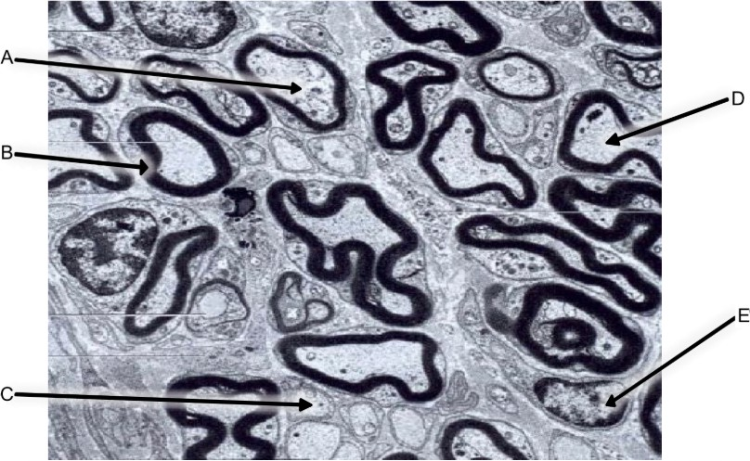

- La légende A correspond à un axone
- La légende B correspond à un noeud de Ranvier
- La structure indiquée par la légende C présente une vitesse de conduction plus élevée que la structure indiquée par la légende D
- La légende E correspond à un oligodendrocyte
- Les nerfs périphériques sont une association de milliers de fibres nerveuses de types différents

QUESTIONS D’EMBRYOLOGIE HUMAINE

Question 29
Concernant le complexe cumulo-ovocytaire et la zone pellucide, laquelle (lesquelles) des propositions suivantes est (sont) exacte(s) ?
- La zone pellucide est composée de polymères ZP2/ZP3 reliés entre eux par ZP1
- La reprise de la méiose se fait 36h avant l’ovulation
- Le complexe cumulo-ovocytaire correspond à l’ovocyte mature en prophase II entouré de la corona radiata
- La zone pellucide est traversée par les expansions cytoplasmiques de la corona radiata
- Le liquide folliculaire est riche en oestrogène

Question 30
Concernant les acteurs moléculaires de l’interaction des gamètes, laquelle (les-quelles) des propositions suivantes est (sont) exacte(s) ?
- La protéine Izumo est une immunoglobuline
- La protéine CD9 stabilise le couple Juno/Izumo
- La fécondation reste possible en l’absence d’une des protéines
- Juno est ovocytaire et Izumo est spermatique
- Izumo et CD9 sont toutes deux transmembranaires

Question 31
Concernant la fécondation, laquelle (lesquelles) des propositions suivantes est (sont) exacte(s) ?
- L’activation ovocytaire est déclenchée par des ondes calciques
- L’exocytose des granules corticaux provoque le bloc à la polyspermie via la dégradation de la ZP2
- L’expulsion du premier globule polaire a lieu lors de la fécondation
- Les mitochondries du zygote sont d’origine paternelle car celles de la mère sont éliminées
- Le pronoyau femelle est localisé en regard du globule polaire

Concernant la fécondation, laquelle (lesquelles) des propositions suivantes est (sont) exacte(s) ?
- Durant la traversée des cellules du cumulus, il y a deux types de traversées qui ont lieu : mécanique et enzymatique
- Durant l’adhésion à la zone pellucide, la liaison à ZP2 se fait pendant la liaison secondaire
- Durant la réaction acrosomique, la libération d’acrosine entraîne une destruction de l’acide hyaluronique
- Durant la fusion des membranes gamétiques, la région de la tête équatoriale spermatique adhère à la zone microvillaire de l’ovocyte
- Nous n’avons pas de fusion entre la membrane ovocytaire et la membrane acrosomique interne

Question 33
Concernant la compaction, laquelle (lesquelles) des propositions suivantes est (sont) exacte(s) ?
- La compaction survient après la segmentation, au stade 16/32 cellules
- Elle est initiée par l’α-caténine, une protéine des jonctions adhérentes, en présence de Ca2+
- Toutes les cellules se polarisent
- La compaction a lieu avant la ségrégation de lignage
- L’orientation du fuseau mitotique des cellules externes conditionne le devenir des cellules

Question 34
Concernant la gastrulation, laquelle (lesquelles) des propositions suivantes est (sont) exacte(s) ?
- On a une perte de la nature cohésive des cellules épiblastiques
- La ligne primitive apparaît à la suite d’une convergence des cellules épiblastiques le long de l’axe longitudinal médian et vers l’arrière
- Le mésoblaste latéral a rôle inducteur et donnera le mésoblaste pré-chordal en avant et le processus notochordal en arrière
- Le processus notochordal naît à partir du noeud de Hensen
- La chorde est un massif plein détaché de l’entoblaste sous-jacent

Concernant le schéma ci-dessous, laquelle (lesquelles) des propositions suivantes est (sont) exacte(s) ?
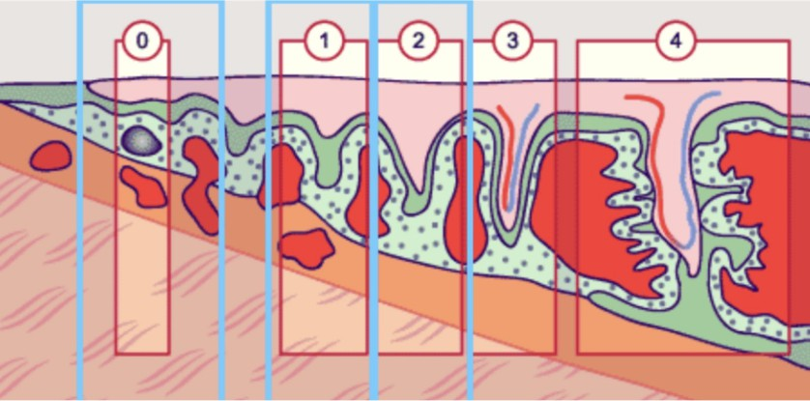

- Il représente la formation du futur placenta
- La zone 0 représente une villosité primaire
- La zone 2 représente une villosité secondaire
- Une villosité secondaire regroupe une villosité primaire et du mésoderme intra-embryonnaire
- Les échanges foeto-maternels se font par diffusion de gaz et métabolites

Question 36
Concernant la neurulation, laquelle (lesquelles) des propositions suivantes est (sont) exacte(s) ?
- La différenciation de l’ectoblaste en neurectoblaste est induite notamment par BMP4
- La déformation de la plaque neurale en gouttière neurale se fait sous l’action de facteurs extrinsèques et de facteur interne (SHH)
- Le neuropore antérieur se ferme avant le neuropore postérieur
- Les crêtes neurales donneront entre autres les ganglions rachidiens (SNC) ainsi que d’autres structures n’appartenant pas au système nerveux
- La neurulation secondaire désigne la formation de la partie céphalique du tube neural à partir de l’éminence caudale

Question 37
Concernant la délimitation, laquelle (lesquelles) des propositions suivantes est (sont) exacte(s) ?
- Lors de la délimitation, on observe une croissance importante de la partie ventrale de l’em-bryon
- La plicature longitudinale replie l’embryon en forme de C en créant deux replis
- L’ébauche cardiaque passe en ventral lors de la plicature transversale
- Lors de la plicature transversale, l’ectoderme forme un tube qui fusionne en ventral sur l’ensemble de l’axe antéro-postérieur
- La délimitation se déroule pendant la 4ème semaine de développement, elle est terminée à J30

Concernant la formation de l’intestin primitif, laquelle (lesquelles) des propositions suivantes est (sont) exacte(s) ?
- L’intestin primitif se forme en conséquence de la gastrulation
- L’intestin primitif est composé de trois régions selon l’axe antéro-postérieur
- L’intestin pharyngé est relié à la vésicule vitelline
- L’intestin primitif permet l’apparition des ébauches d’organes comme les reins, le foie, et le pancréas
- La régionalisation de l’intestin primitif est dû à l’expression de signaux morpho-génétique comme Wnt, FGF et BMP

Question 39
Concernant les crêtes neurales, laquelle (lesquelles) des propositions suivantes est (sont) exacte(s) ?
- Elles dérivent du mésoderme antérieur
- Au niveau de la moelle épinière, elles forment notamment des neurones et des cellules gliales
- Elles forment, entre autres, les cellules chromaffines de la médullo-surrénale
- Les os ne font pas partie de leurs dérivés
- La dure-mère ne fait pas partie de leurs dérivés

Question 40
Concernant le devenir de l’intestin pharyngé, laquelle (lesquelles) des propositions suivantes est (sont) exacte(s) ?
- Il donne la partie du tube digestif comprise entre la cavité buccale et le canal cholédoque
- La deuxième poche pharyngienne donne naissance à seulement une partie de l’amygdale palatine
- Il donne également les dérivés musculaires et cartilagineux de l’appareil respiratoire
- Il est à l’origine du pancréas
- Le diverticule à l’origine de l’appareil respiratoire se forme sur la face ventrale de l’intestin pharyngien à la fin de la 4ème semaine

Concernant l’évolution du mésoderme para-axial, laquelle (lesquelles) des proposi-tions suivantes est (sont) exacte(s) ?
- Dans les somites, le sclérotome constitue la partie ventrale et donnera le tissus osseux et cartilagineux du tronc
- Chaque vertèbre correspond à un unique métamère
- Le processus d’ossification des vertèbres démarre au troisième mois et se termine à la nais-sance
- L’hypomère s’organise en trois couches pour donner les muscles intercostaux et les muscles de la paroi abdominale
- Les muscles de la face et du cou proviennent du myotome des somites les plus antérieurs

Question 42
Concernant le schéma ci-dessous, laquelle (lesquelles) des propositions suivantes est (sont) exacte(s) ?
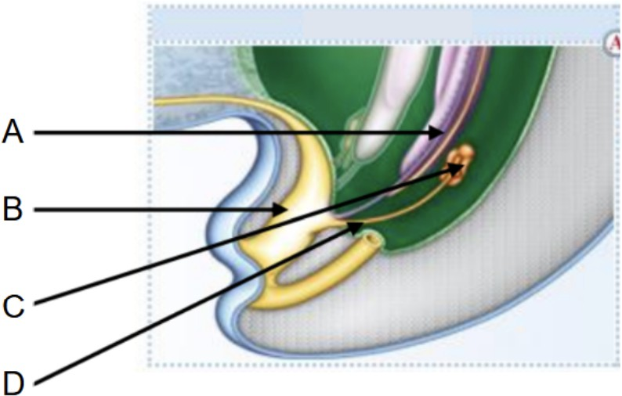

- La légende A sera conservée dans l’appareil génital masculin uniquement
- La légende A est issue du métanéphros
- La légende B est issue de l’allantoïde
- La légende C correspond à l’ébauche du rein
- La légende D correspond à l’ébauche de l’urètre

Question 43
Concernant le développement des membres, laquelle (lesquelles) des propositions suivantes est (sont) exacte(s) ?
- Les bourgeons des membres antérieurs apparaissent en premier (J28)
- Dès la 5ème semaine, on observe les ébauches musculaires et cartilagineuse des membres
- L’ossification commence à la 10ème semaine
- Ils sont constitués d’un massif de cellules mésodermiques recouvert d’ectoderme de surface
- La régionalisation proximo-distale des membres est sous le contrôle du gène Hox

Concernant la maturation du placenta, laquelle (lesquelles) des propositions sui-vantes est (sont) exacte(s) ?
- Elle est caractérisée par une diminution de la taille des villosités libres
- Elle est caractérisée par une dilatation du mésenchyme
- Elle est caractérisée par l’amincissement du cytotrophoblaste : on passe d’une double couche à une monocouche continue
- L’augmentation de l’épaisseur de la barrière placentaire permet l’augmentation des échanges
- Lors de la croissance placentaire, au début du deuxième trimestre de grossesse, le poids du placenta est égal à celui du foetus

Question 45
Concernant la barrière placentaire, laquelle (lesquelles) des propositions suivantes est (sont) exacte(s) ?
- Le tréponème est un parasite qui traverse la barrière placentaire
- Le plasmodium, responsable du paludisme ne traverse pas la barrière placentaire
- Les AINS (anti-inflammatoires non stéroïdiens) sont des médicaments qui peuvent être nocifs pour le foetus
- L’insuline, permettant la régulation de la glycémie, passe la barrière placentaire
- Les IgM traversent la barrière placentaire contrairement aux IgG

Cet examen blanc a été réalisé par :

Rédacteurs :
Nell REVEL (DFGSM2, MA 25-26, une fan de l’HE et je suis trop fan d’elle, 1/2 des ribosomes), Charlotte GRIVEAU MATTEI (DFGSM2, MA 25-26, ), Mai-Lan TANDAVARAYEN (L1 Sciences Biomédicales, ma fifi d’amour ), Tamina MOUHAMED (DFGSM3, VP Tuto PASS 24-25, une personne que j’adore et a toujours été là pour moi), Mehdi SERISSER (DFGSM2, le goat ), Lilou BIGNAMI (DFGSMa2, MA 25-26, la reine de l’embryo vraiment), Shirine MOKRANI (DFGSM3, RM EB Biophysique 24-25, l’une de mes meilleures rencontres), Maïtine DIEDHIOU (DFGSM2, MA 25-26, la star qu’elle pense être même si elle préfère la biocell az, 1/2 des ribosomes), Mihran FARRUGIA (DFGSO2, viens bbt), Ihssene SLIMANI (L.AS 3 SIAS, mon duo depuis un an), Cléophée MARI (DFGSM2, ma star de l’HE), Salma DRIS (DFASM1, Césure BiP PPH, RM Histologie-Embryologie
23-24, la meilleure des grand-mères), Anaé BASSIÉ (DFGSM2, MA 25-26, aka Anaé-pas-robie), Syrine HADDAD (DFGSP2, ma collègue qui est toujours là), Ophélie
SULTAN (DFGSM2, masterclass sur masterclass), Mayena LAHBIB (L.AS 2 MedPhy, l’une de mes P1 préférées), Alyssa BARTOUX (DFGSM3, trop wow j’ai plus les mots) Relecteurs :
Maëlys TURPIN (DFGSM2, RM Santé Publique 25-26, la meilleure RM ), Iliane BANZEKE-MALIK (DFGSM3, VP Tuto L.AS 24-25, mangeur de caca #c’estpasmoi), Maryam HAMOUDA (L.AS 3 Sciences Biomédicales, cleopatra magnifika), Clara SCHWANDER (DFGSMa2, la star), Maeen WAQAR (DFGSO2, merci à mon ancienne biomed préférée pour tout tout tout), Alyssa BARTOUX (DFGSM3), Ilafe BENJIRA (DFGSM2, 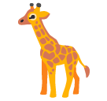 #twins), Mayena LAHBIB (L.AS 2 MedPhy, #twins), Mihran FARRUGIA (DFGSO2), Salma DRIS (DFASM1, Césure BiP PPH, RM Histologie-Embryologie 23-24), Syrine HADDAD (DFGSP2), Anaé BASSIÉ (DFGSM2, MA 25-26), Ophélie SULTAN (DFGSM2), Tamina MOUHAMED (DFGSM3, VP Tuto PASS 24-25)
Un grand merci aux VP Tuto PASS :


Lùca BLONDEL-JORAND (DFGSM2, le boss des boss ) et Souad BENABDI (DFGSM2,
vraiment trop incroyable )

Et enfin un immense merci aux tuteurs et tutrices de la team ÉpitHElite (aka la tcHEAm)
Ce support est proposé en collaboration avec l’équipe pédagogique de l’université Certains schémas de ce support sont issus des diapositives des enseignants d’Université Paris
Cité

Sous la coordination de Diana LIN (DFGSP2, RM Histologie-Embryologie 25-26) Prenez votre grille en photo avant de la rendre.
Vos note et classement sont disponibles sur le site a2sup.fr. Si vous constatez une erreur, envoyez la photo de votre grille sur l’adresse grilles@a2sup.fr
L’A2SUP répond à vos questions sur le serveur discord
https://discord.gg/mTFrNmk799

Les règles du serveur

Question de cours : Titre du cours Photo/Diapo/Figure/Paragraphe Question
Utilise la loupe (en haut à droite)
Questions exos/annales : Qxx (ex : Q03 et non Q3) Énoncé
Questions


L’A2SUP est connectée ! Pour ne rater aucune info :


A2SUP @A2SUP @A2SUP

